МУНИЦИПАЛЬНОЕ ОБРАЗОВАНИЕ
ГОРОДСКОЙ ОКРУГ ГОРОД СУРГУТ

АДМИНИСТРАЦИЯ ГОРОДА

ПОСТАНОВЛЕНИЕ

« | 22 | » | 01 | 20 | 20 |  |  | № | 428

О внесении изменений
в постановление Администрации
города от 29.07.2013 № 5468
«Об утверждении границ
территорий, на которых
не допускается розничная
продажа алкогольной продукции,
прилегающих к некоторым
организациям»

В соответствии с Федеральным законом от 22.11.1995 № 171-ФЗ «О государственном регулировании производства и оборота этилового спирта, алкого-льной и спиртосодержащей продукции и об ограничении потребления (распития) алкогольной продукции», постановлением Правительства Российской Федерации от 27.12.2012 № 1425 «Об определении органами государ-
ственной власти субъектов Российской Федерации мест массового скопления граждан и мест нахождения источников повышенной опасности, в которых
не допускается розничная продажа алкогольной продукции, а также определении органами местного самоуправления границ прилегающих к некоторым организациям и объектам территорий, на которых не допускается розничная продажа алкогольной продукции», решением Думы города от 28.05.2013 № 333-V ДГ
«Об определении способа расчета расстояний от некоторых организаций
и (или) объектов до границ прилегающих к ним территорий, на которых
не допускается розничная продажа алкогольной продукции», распоряжением Администрации города от 30.12.2005 № 3686 «Об утверждении Регламента
Администрации города»:
1. Внести в постановление Администрации города от 29.07.2013 № 5468 «Об утверждении границ территорий, на которых не допускается розничная продажа алкогольной продукции, прилегающих к некоторым организациям» следующие
изменения:
1.1. В пункте 1 постановления:
1.1.1. Абзацы второй, третий изложить в следующей редакции:
«- бюджетное учреждение Ханты-Мансийского автономного округа – Югры «Сургутская городская стоматологическая поликлиника № 1», расположенное по адресу: город Сургут, улица Григория Кукуевицкого, дом 8, согласно приложению 1;
- бюджетное учреждение Ханты-Мансийского автономного округа – Югры «Сургутская городская клиническая поликлиника № 5», расположенное
по адресу: город Сургут, улица Островского, дом 15, согласно приложению 2;».
1.1.2. Абзац пятый изложить в следующей редакции:
«- казенное учреждение Ханты-Мансийского автономного округа – Югры «Станция переливания крови», расположенное по адресу: город Сургут, проезд Дружбы, дом 4, согласно приложению 4».
1.2. В заголовке приложения 1 к постановлению слова «муниципальному бюджетному учреждению здравоохранения «Стоматологическая поликли-
ника № 1», улица Кукуевицкого, 8» заменить словами «бюджетному учреж-
дению Ханты-Мансийского автономного округа – Югры «Сургутская городская стоматологическая поликлиника № 1», расположенному по адресу: город
Сургут, улица Григория Кукуевицкого, дом 8, на которой не допускается
розничная продажа алкогольной продукции».
1.3. Приложение 2 к постановлению изложить в новой редакции согласно приложению к настоящему постановлению.
1.4. В заголовке приложения 4 к постановлению слова «бюджетному
учреждению Ханты-Мансийского автономного округа – Югры «Сургутская станция переливания крови» заменить словами «казенному учреждению Ханты-Мансийского автономного округа – Югры «Станция переливания крови».
2. Управлению документационного и информационного обеспечения
разместить настоящее постановление на официальном портале Администрации города.
3. Муниципальному казенному учреждению «Наш город» опубликовать настоящее постановление в средствах массовой информации.
4. Контроль за выполнением постановления возложить на заместителя Главы города Шерстневу А.Ю.

Глава города В.Н. Шувалов

Приложение
к постановлению
Администрации города
от ____________ № ________

Схема
границ прилегающей территории к зданию бюджетного учреждения
Ханты-Мансийского автономного округа – Югры «Сургутская городская
клиническая поликлиника № 5», расположенного по адресу: город Сургут, улица Островского, дом 15, на которой не допускается розничная продажа
алкогольной продукции

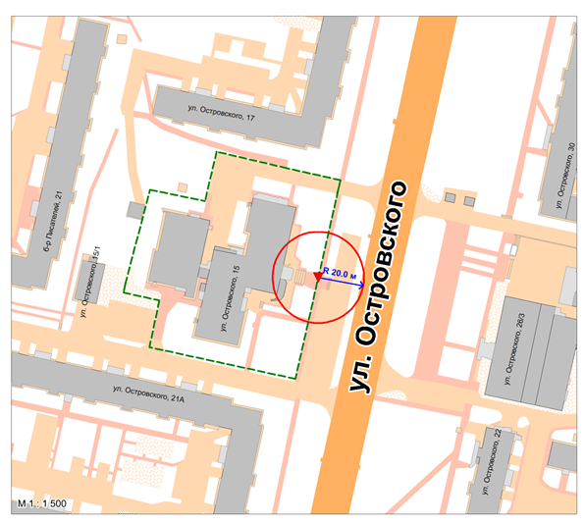

Условные обозначения:

– вход для посетителей на обособленную территорию бюджетного учреждения Ханты-Мансийского автономного округа – Югры «Сургутская городская клиническая поликлиника № 5»;
R – радиус в метрах;
– металлический забор, граница обособленной территории.

